МІНІСТЕРСТВО ОСВІТИ І НАУКИ УКРАЇНИ
Чорноморський національний університет
імені Петра Могили
Факультет комп’ютерних наук
Кафедра інженерії програмного забезпечення

ЗВІТ
з лабораторної роботи № 10
«Основи JavaScript. JS+CSS3»
Варіант № 28
Дисципліна «Frontend розробка»
Спеціальність «Інженерія програмного забезпечення»
121–ЛР.10–208.22320804

Cтудент Б. І. Шмалько
(підпис)
__16.11.2023 __
(дата)

Викладач Є. О. Давиденко
(підпис)
_____________
(дата)

Миколаїв – 2023
Лабораторна робота №10
Тема роботи:
JavaScript. JS+CSS3.
Мета роботи:
Закріпити навички маніпулювання стилями CSS3 через JavaScript.
Завдання: Гра «Однорукий бандит».
Під час завантаження сторінки користувач вводить ім’я (prompt). Випадковим чином (random) в кожній лінії з’являються картинки (по вертикалі не повторюються). Перемагає користувач якщо протягом 3 ітерацій «випаде» ряд однакових картинок.
Лістинг коду:
HTML:
<!DOCTYPE html>
<html lang="en">
<head>
<meta charset="UTF-8">
<meta name="viewport" content="width=device-width, initial-scale=1.0">
<link rel="stylesheet" href="css/style.css">
<title>SlotsShmalko</title>
</head>
<body>
<div class="wrapper">
<div class="border"></div>
<div class="game-block">
<div class="window-part">
<div class="window">
<div class="lamp"></div>
<div class="slot slot1">
<div class="slot glassE"></div>
</div>
</div>
<div class="window">
<div class="lamp"></div>
<div class="slot slot2">
<div class="slot glassE"></div>
</div>
</div>
<div class="window">
<div class="lamp"></div>
<div class="slot slot3">
<div class="slot glassE"></div>
</div>
</div>
</div>
<div class="button-part">
<button id="goB">GO!</button>
</div>
</div>
<div class="border"></div>
</div>

<script src="js/script.js"></script>
</body>
</html>
CSS:
* {
box-sizing: border-box;
padding: 0;
margin: 0;
font-family: Arial, "Helvetica Neue", Helvetica, sans-serif;
}

body {
background-color: #333;
color: white;
}

.wrapper {
height: 100vh;
width: 100%;

display: flex;

}

.border {
width: 10%;
background-color: #191029;
}

.game-block {
background-color: rgb(144, 132, 202);
width: 100%;
height: 100%;
box-shadow: 0 0 10px black;

display: grid;
grid-template-columns: 1fr 20%;
}

.window-part {
width: 100%;
height: 100%;

display: grid;
grid-template-columns: repeat(3, 1fr);
justify-items: center;
align-items: center;
}

.button-part {
display: flex;
justify-content: center;
align-items: center;
}

.button-part button {
font-size: 3rem;
padding: 25px;
border-radius: 25px;
box-shadow: 10px 10px 5px rgba(0, 0, 0, 0.363);
background-color: #34196a;
color: white;

transition: all 0.3s ease 0s;
}

.button-part button:hover {
transform: translateY(10px);
box-shadow: 5px 5px 5px rgba(0, 0, 0, 0.363);
}

.button-part button:active {
transform: translateY(15px);
box-shadow: 3px 3px 3px rgba(0, 0, 0, 0.363);
}

.window {
position: relative;
background-color: #24094e;
background-color: #555;
height: auto;
width: 80%;
border-radius: 10px;

/* overflow: hidden; */
}

.slot1 {
background: url("../img/Slots1.png");
}

.slot2 {
background: url("../img/Slots2.png");
}

.slot3 {
background: url("../img/Slots3.png");
}

.slot {
background-size: cover;
width: 100%;
height: 100%;
position: relative;
box-shadow: inset 0 0 15px rgba(0, 0, 0, 0.699);
border-radius: 10px;
overflow: hidden;

transition: all 8s cubic-bezier(0.3, 0.2, 0.2, 1.4) 0s;
}

.glassE {
position: absolute;
background: rgba(255, 255, 255, 0.192);

width: 5%;
height: 200%;
transform: rotateZ(45deg);
top: -50%;
box-shadow: inset 0 0 10px rgba(255, 255, 255, 0.568);

z-index: 2;
transition: all 1s ease;
}

.lamp {
width: 30%;
height: 30%;
position: absolute;
background-color: transparent;
border: 1px solid black;
top: -60%;
left: 50%;
transform: translateX(-50%);
border-radius: 50%;
z-index: 4;

transition: all 1s ease 0s;
}

.window:hover .glassE{
background: rgba(255, 255, 255, 0.4);
box-shadow: inset 0 0 10px rgba(255, 255, 255, 0.58);
transition: all 1s ease;
}

@media (max-width: 1000px) {
.button-part button {
font-size: 1rem;
}
}

@media (max-width: 550px) {
.button-part button {
font-size: 0.8rem;
padding: 10px;
}
}
JS:
'use strict'

const windowItem = document.querySelectorAll(".window");
let slot = [document.querySelector(".slot1"), document.querySelector(".slot2"), document.querySelector(".slot3")];
let lamps = document.querySelectorAll(".lamp");
let counter = 0;
window.onresize = () => {
let resItem = `${windowItem[0].getClientRects().item(0).width}px`;

windowItem.forEach(element => {
element.style.height = resItem;
});
};

setTimeout(() => {
alert(`Hi: ${prompt("Enter name: ")}`);
}, 100);

window.onresize();

goB.onclick = () => {
counter++;

if (counter > 3) {
counter = 0;
alert("You lose");
return 0;
}

let arrRes = [Math.floor(Math.random() * 4), Math.floor(Math.random() * 4), Math.floor(Math.random() * 4)];
let winWidth = windowItem[0].getClientRects().item(0).width;

lamps.forEach(element => {
element.style.backgroundColor = "transparent";
element.style.boxShadow = "none";
});

setTimeout(() => {
if (arrRes[0] == arrRes[1]) {
ChangeLamps(0, 1);
}
if (arrRes[1] == arrRes[2]) {
ChangeLamps(1, 2);
}
if (arrRes[0] == arrRes[2]) {
ChangeLamps(0, 2);
}
}, 8000);

for (let i = 0; i < arrRes.length; i++) {
switch (arrRes[i]) {
case 0:
slot[i].style.backgroundPosition = `0 ${winWidth * 0 + (winWidth * 3.711) * (Math.floor(Math.random() * 10))}px`;
break;
case 1:
slot[i].style.backgroundPosition = `0 ${winWidth * 2.8 + (winWidth * 3.711) * (Math.floor(Math.random() * 10))}px`;
break;
case 2:
slot[i].style.backgroundPosition = `0 ${winWidth * 5.55 + (winWidth * 3.711) * (Math.floor(Math.random() * 10))}px`;
break;
case 3:
slot[i].style.backgroundPosition = `0 ${winWidth * 0.9 + (winWidth * 3.711) * (Math.floor(Math.random() * 10))}px`;
break;
default:
break;
}
}

if (arrRes[0] === arrRes[1] && arrRes[1] === arrRes[2]) {
setTimeout(() => {
alert("You win");
}, 8500);
counter = 0;
}

}
function ChangeLamps(lamp1, lamp2) {
lamps[lamp1].style.backgroundColor = "Gold";
lamps[lamp1].style.boxShadow = "inset 0 0 15px black";
lamps[lamp2].style.backgroundColor = "Gold";
lamps[lamp2].style.boxShadow = "inset 0 0 15px black";
}
Результати роботи програми:
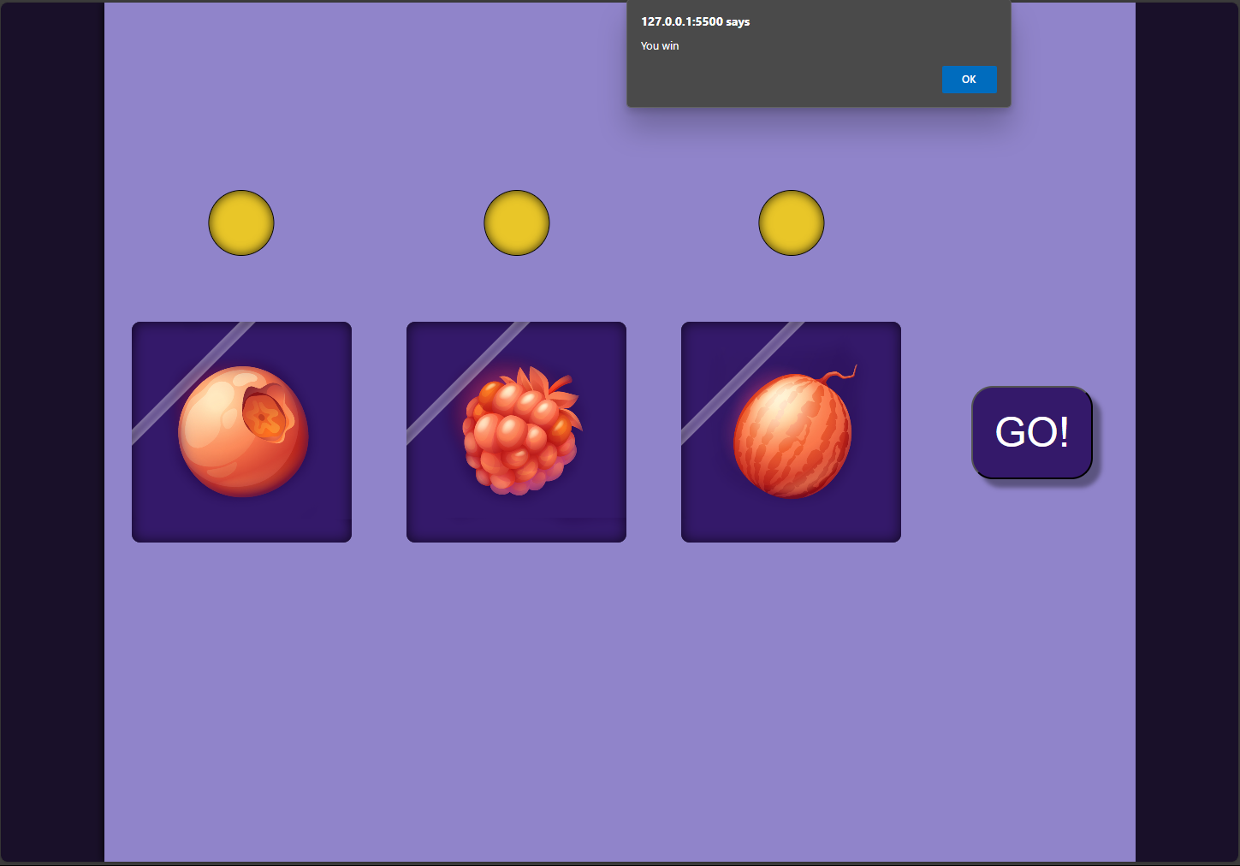
Рисунок 1 – Переможна комбінація
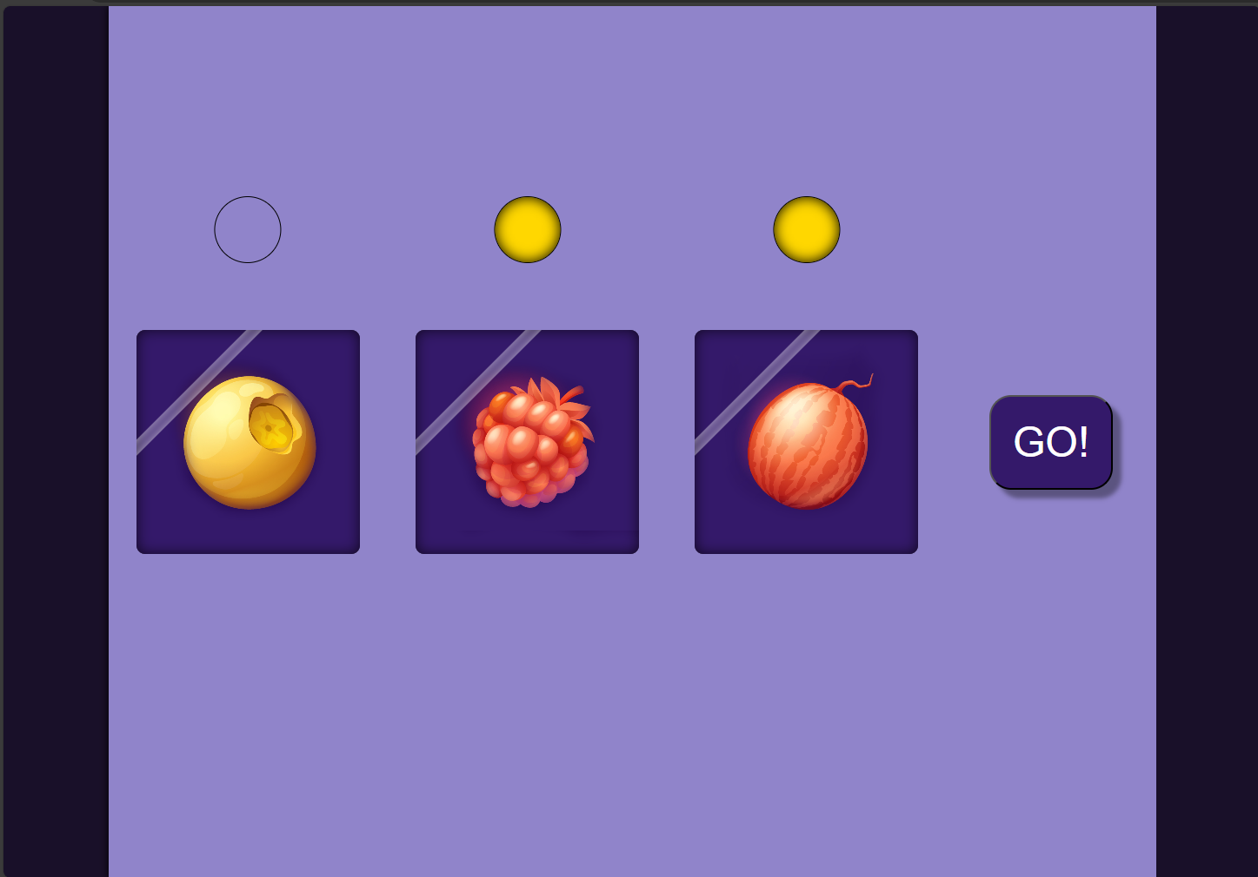
Рисунок 2 – Програшна комбінація
Висновки:
За час лабораторної роботи були закріплені навички навички маніпулювання стилями CSS3 через JavaScript. Розібрані та опрацьоване динамічне додавання елементів. Були опрацьовані деталі програмування форм на JavaScript.

